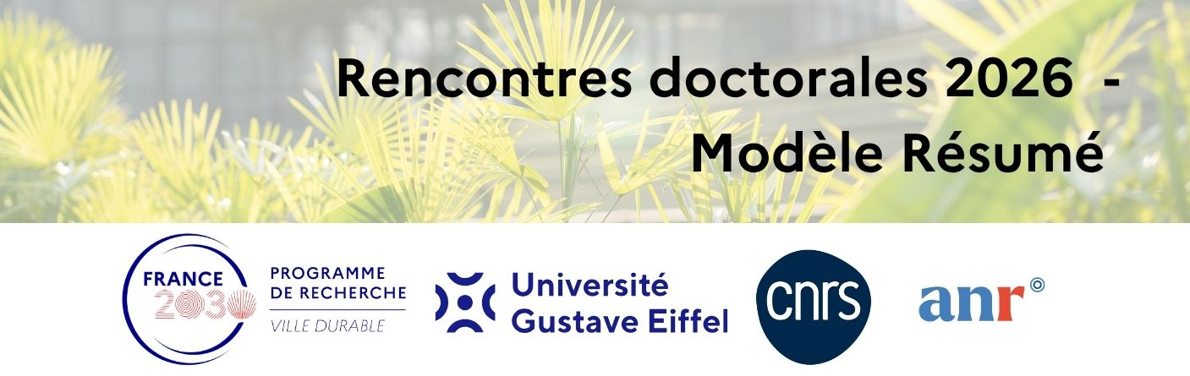

Sujet et cadre de la thèse
- Encadrement : Qui sont les encadrants (directeur, co-directeur, etc.) ?
- Votre thèse s'inscrit dans un projet financé par le PEPR VDBI ? Si oui, quel projet VDBI ?

Identification du domaine
- Discipline principale (ex : informatique, biologie, sociologie, etc.)
- Sous-domaine ou spécialité (ex : IA, écologie marine, sociologie du travail)

Résumé
(2000 à 4000 caractères, titre et références non compris)

Valorisation et collaborations (facultatif)
Liste des publications ou communications (titres, revues, conférences), avec des liens HAL (le cas échéant)

